Педагоги гимназии приняли участие в IV Международном интеллектуальном форуме "Чтение на евразийском перекрестке". Форум проходил 26-27 октября 2017 г. на базе Челябинского государственного института культуры. Основная тематическая линия "Поддержка и развитие чтения: поиски новых смыслов". В работе форума приняли участие министр культуры Челябинской области А.В. Бетехтин, ректор ЧГИК д.и.н., профессор В.Я. Рушанин, к.п.н., доцент Е.С. Романичева, д.п.н., профессор РГПУ, г. Санкт-Петербург Т.Г. Галактионова, г. Москва, д.п.н., профессор Санкт-Петербургского института культуры В.А. Бородина.
Гимназию в статусе Регионального отделения Русской ассоциации чтения представили И.А. Билль, учитель истории и обществознания, зам. директора по УВР и Е.Д. Добрягина, учитель начальных классов и английского языка. Педагоги выступили на секции "Технологии развития смыслового чтения" и приняли участие в работе круглого стола "Новые практики продвижения чтения".
Непосредственно к началу работы Форума был издан сборник материалов " Чтение на евразийском перекрестке ", в который вошли научно-методические статьи педагогов гимназии:
И.А. Билль. Роль чтения в повышении интереса к региональной истории.
Е.Д. Добрягина. Образовательный предметный модуль "Человек неповторимый" как средство популяризации литературы и писателей региона.
Фото-отчет:
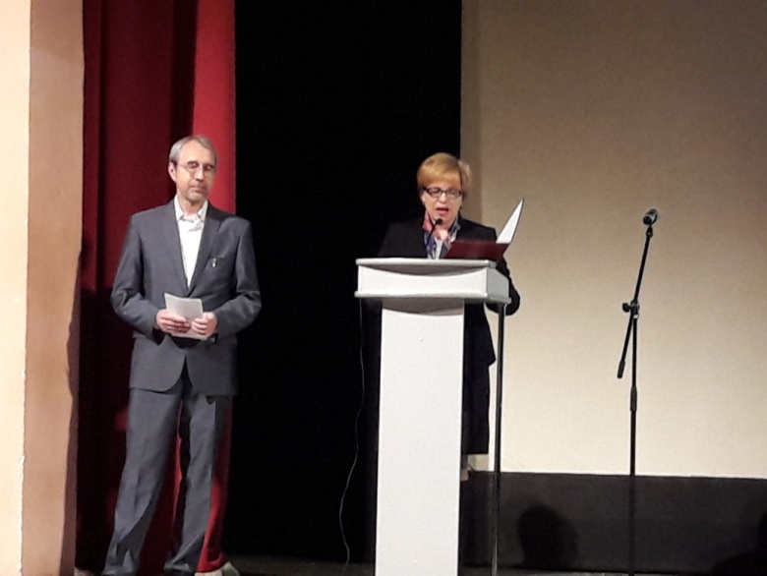
Торжественное приветствие участников Форума.
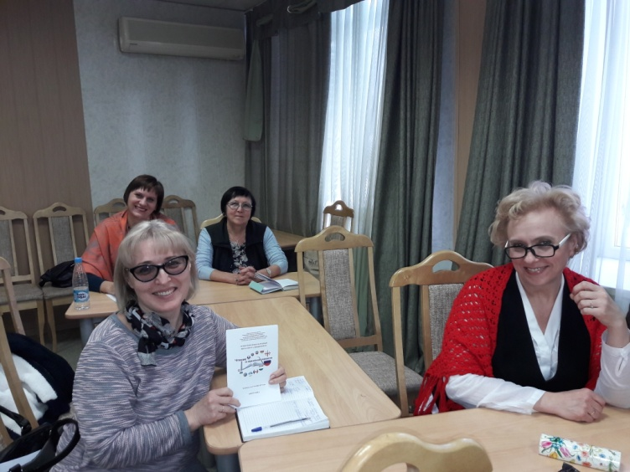
Е.Д. Добрягина участвует в работе секции.
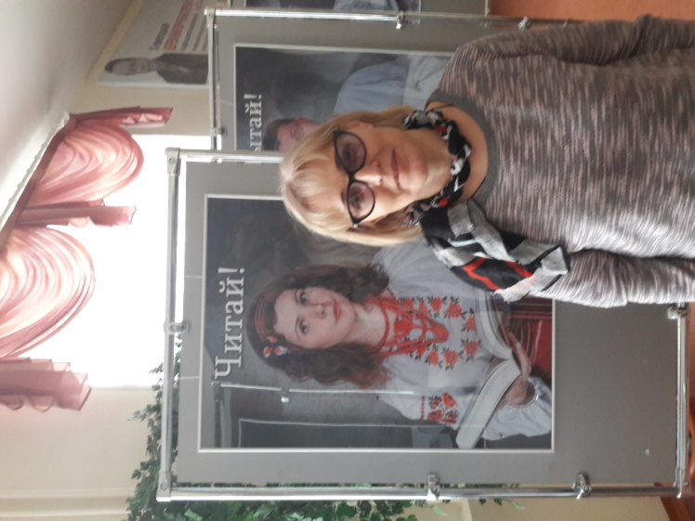
Е.Д. Добрягина - участник выставки "Время читать".
И.А. Билль и Е.Д. Добрягина с д.ф.н., профессором ЧГИК, автором проектов в поддержку чтения В.Я. Аскаровой (в центре).
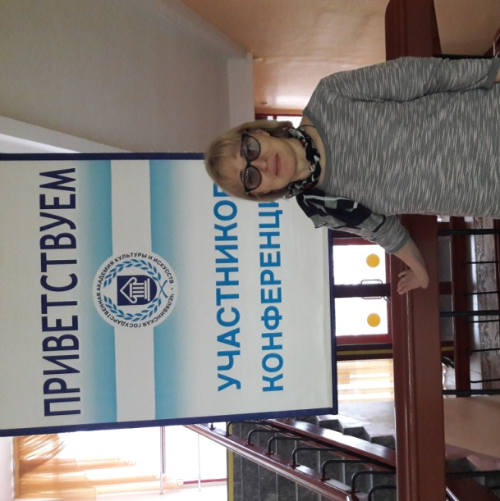 С новым опытом - к новым свершениям!

